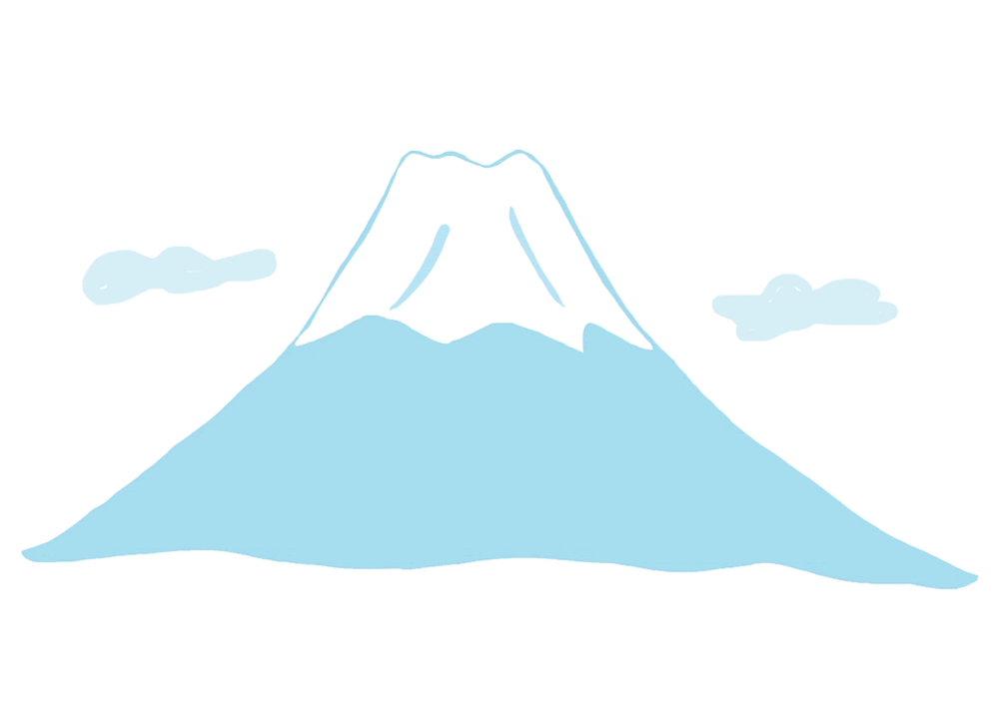
Self-Study Trip Report
２月１3日に
出してください。

なまえ

★日本語で 書いてください★

どこへ 行きましたか？

a．どんな ところでしたか。
- どうやって 行きましたか。センターから どのぐらい かかりましたか。

- きこう（climate）は、どうでしたか。

- みりょく(attractive point）は、何ですか。

b．インタビューの 結果 The result of the interview
１．どんな人に、インタビューを しましたか。

インタビューは、どうでしたか。日本語は、よく わかりましたか？

２．ゆうめいな たべものは なんですか。

どんな たべものですか。

３．ゆうめいな かんこうち(sightseeing place)は どこですか。

どんな ところですか。

４. どんな ほうげん(dialect word)を ききましたか。

いみ(meaning)は、なんですか。
いみは、 です。
★日本語でも、英語でも いいです。 in Japanese or in English ★

c．りょこうは どうでしたか。
なにが わかりましたか。なにを はっけん(discover)しましたか。
Please write what you learned and what you discovered through the trip.

